 | 法務部行政執行署嘉義分署新聞稿  發稿日期：103年3月18日  發稿單位：政風室  新聞發言人：行政執行官穆治平  本案連絡人：政風室主任吳碧珊  連絡電話：05-2711133分機206

法務部行政執行署嘉義分署辦理「行政執行業務暨廉政宣導活動」，媽祖宮前吶喊「全民反貪一定贏」。
法務部行政執行署嘉義分署於103年3月15日假雲林縣虎尾持法媽祖宮，結合財政部中區國稅局虎尾稽徵所「稅務心、媽祖情寫生比賽」辦理「行政執行業務暨廉政宣導活動」，為加深民眾印象並喚起反貪意識，特於各宣導活動會場架設「大手牽小手 廉政向前走」、「聯結好厝邊 廉潔好將來」及「反貪YOU&ME 清廉得永續」等宣導旗幟，以及預先錄製「廉能的核心價值」於活動現場反覆播送，達到潛移默化之效果，嘉義分署替代役役男吳典樵為響應誠實納稅活動，以「租稅正義 人人有責」為主題參加寫生比賽，並榮獲社會組佳作。
嘉義分署為強化廉政宣導作為及增進活動趣味性，將廉政觀念、執行業務、反賄選及防詐騙等內容納入有獎徵答題目，另製作「廉政小叮嚀」小卡，邀請國中、小學生及社會人士參與喊出「你防貪，我拒瀆，共創清廉好政府。你吹哨，我預警，全民反貪一定贏」等廉政標語活動，藉以鼓勵全民加入反貪行列，並於無形中傳達、激發反貪腐意識，有效推動深根、紮根及社會宣導，另參與民眾均可抽取貼有「廉潔心人生，貪腐不沾身!」廉政宣導標語之環保杯、香皂、小方巾、牙刷牙膏旅行組及洗潔精等宣導品，現場民眾參與踴躍，除有效型塑執行機關清廉、效率、親切的核心價值外，並展現嘉義分署充滿朝氣活力的新氣象。
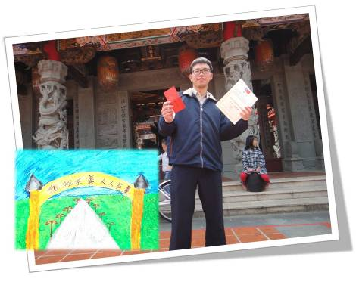
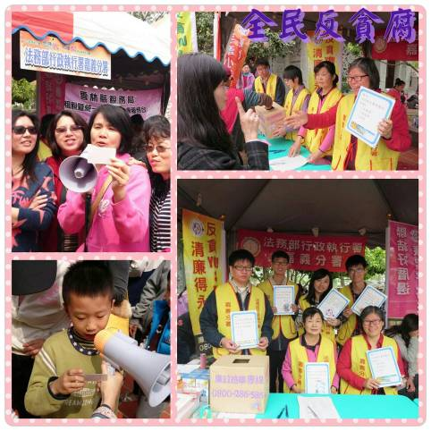
行政執行署嘉義分署替代役役男吳典樵以「租稅正義 人人有責」為主題參加寫生比賽，榮獲社會組佳作。
辦理有獎徵答及吶喊廉政標語活動

